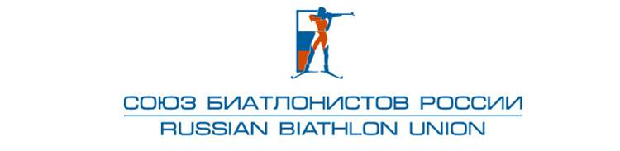
«УТВЕРЖДЕНО»
Правлением
Общероссийской общественной организации
Федерации биатлона «Союз биатлонистов России»
Протокол № 08-17 от 02.10.2017 г.

Критерии отбора в спортивную сборную команду России по биатлону
для участия в этапах Кубка мира сезона 2017-2018г. и XXIII зимних Олимпийских играх 2018г.
в Пхенчхане (Республика Корея)

Максимальная установленная квота для НОК – 12 спортсменов: 6 мужчин, 6 женщин
Квота России на XXIII зимние Олимпийские игры 2018 года: 11 спортсменов: 6 мужчин и 5 женщин

На XXIII зимние Олимпийские игры 2018г. в г. Пхенчхане (Республика Корея) команда формируется по результатам выступления на 1-6 этапах Кубка мира, на основании которых составляется рейтинг Международного союза биатлонистов. В данном рейтинге IBU мужчинам необходимо занять с 1 по 15 место, женщинам – с 1 по 20 место. В случае невыполнения данных требований состав команды дополняется спортсменами по решению тренеров спортивной сборной команды России.
- На 1-2-3 этапах Кубка мира квота для спортивной сборной команды России по биатлону: не более 15 спортсменов (8 мужчин и 7 женщин).
Состав команды формируется из числа спортсменов, прошедших централизованную подготовку в составе спортивной сборной команды России и определяется решением тренеров спортивной сборной команды.
- На 4-5-6 этапах Кубка мира состав спортивной сборной команды России по биатлону: 11 спортсменов (6 мужчин и 5 женщин):
- 9 спортсменов (5 мужчин и 4 женщины) - по решению тренеров спортивной сборной команды страны с учетом показанных результатов на 1-3 этапах КМ, Кубка IBU и КР;
- 2 спортсмена (1 мужчина и 1 женщина) отбираются по результатам третьего этапа Кубка России (индивидуальная гонка, первый спринт), с учетом набора наибольшего количества очков в индивидуальных видах программы по представленной ниже таблице начисления очков.
1 место – 7 очков,
2 место – 5 очков,
3 место – 4 очка,
4 место – 3 очка,
5 место – 2 очка,
6 место – 1 очко.
При одинаковом количестве очков предпочтение отдаётся спортсмену, имеющему лучший результат в индивидуальной гонке.
3. На 7-8 этапы Кубка мира состав участников (8 мужчин и 7 женщин) по решению тренеров спортивной сборной команды с учетом показанных результатов на XXIII ЗОИ, ЧЕ, этапах КМ, Кубка IBU, КР.
4. На 9 этап Кубка мира команда формируется по решению тренеров спортивной сборной команды. Дополнительно включаются 4 спортсмена (2 мужчины и 2 женщины), занявшие с 1 по 10 место в общем зачете Кубка IBU.

